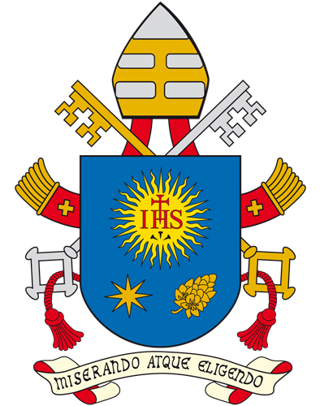 | « MOSTRÁNDONOS A JESÚS, EL SALVADOR DEL MUNDO, ELLA, LA MADRE, NOS BENDICE».
Ciudad del Vaticano, 01 de Enero de 2019.- Palabras del Santo Padre Francisco, en el Angelus , que presidió desde una ventana del Palacio Apostólico con vista a la Plaza de San Pedro y ante unas 50.000 personas al término de la Santa Misa celebrada en la Basílica Vaticana con motivo de la Solemnidad de María Santísima Madre de Dios, y coincidiendo con la 52ª Jornada Mundial de la Paz.
Queridos hermanos y hermanas, ¡buenos días y buen año nuevo a todos!
Hoy, octavo día después de la Navidad, celebramos la Santa Madre de Dios. Como los pastores de Belén, permanecemos con la mirada fija sobre Ella y sobre el Niño que tiene en brazos. De este modo, mostrándonos a Jesús, el Salvador del mundo, Ella, la Madre, nos bendice.
Hoy la Virgen nos bendice a todos, a todos. Bendice el camino de cada hombre y cada mujer en este año que empieza, y que será bueno precisamente en la medida en que cada uno haya recibido la bondad de Dios que Jesús vino a traer al mundo.
En efecto, la bendición de Dios que da sustancia a todos los buenos deseos que se intercambian estos días. Y hoy la liturgia narra la antigua bendición con la que los sacerdotes israelitas bendecían al pueblo. Escuchemos bien, así dice: “Te bendiga el Señor y te custodie. Que el Señor haga brillar su rostro y te dé gracia. Que el Señor le dirija su rostro y le conceda paz”. (Nm 6,24-26). Esta es la bendición antiquísima.
Por tres veces el sacerdote repetía el nombre de Dios, “Señor”, extendiendo la mano hacia el pueblo reunido. En la Biblia, de hecho, el nombre representa la realidad misma que viene invocada, y así, “poner el nombre” del Señor en una persona, una familia, una comunidad significa ofrecerles la fuerza benéfica que proviene de Él.
En esta misma fórmula, por dos veces se nombra el “rostro”, el rostro del Señor. El sacerdote ora para que Dios “lo haga brillar” y “lo convierta” en su pueblo, y así le conceda misericordia y paz.
Sabemos que según la Escritura el rostro de Dios es inaccesible al hombre: ninguno puede ver a Dios y permanecer con vida. Esto expresa la trascendencia de Dios, la grandeza infinita de su gloria. Pero la gloria de Dios es toda Amor, y por lo tanto, permaneciendo inaccesible, como un Sol que no se puede mirar, irradia su gracia sobre cada criatura y, de modo especial, sobre todos los hombres y las mujeres, en el que más se refleja.
“Cuando llegó la plenitud del tiempo” (Gal 4,4), Dios se reveló mediante el rostro de un hombre, Jesús, “nacido de mujer”. Y aquí volvemos al icono de la fiesta de hoy, del que partimos: El icono de la Santa Madre de Dios, que nos muestra al Hijo, Jesucristo, el Salvador del mundo. Él es la bendición para cada persona y para toda la familia humana. Él, Jesús, es fuente de gracia, misericordia y paz.
Por eso el santo Papa Pablo VI quiso que el primero de enero fuera el Día Mundial de la Paz; Y hoy celebramos el quincuagésimo segundo, que tiene como tema: La buena política está al servicio de la paz. No creemos que la política esté reservada solo a los gobernantes: todos somos responsables de la vida de la “ciudad”, del bien común; y la política también es buena en la medida en que cada uno hace su parte al servicio de la paz. Que la Santa Madre de Dios nos ayude en este compromiso diario.
Me gustaría que todos la saluden ahora, diciendo tres veces: “Santa Madre de Dios”. Juntos: “Santa Madre de Dios”, “Santa Madre de Dios”, “Santa Madre de Dios”.
Queridos hermanos y hermanas,
En el día de Navidad lancé a Roma y al al mundo un mensaje de fraternidad. Hoy lo renuevo como deseo de paz y de prosperidad. Y rezamos todos los días por la paz.
Agradezco al Señor Presidente de la República Italiana por los saludos de afectos que me dirigió ayer por la tarde. El Señor bendiga siempre su alto y precioso servicio al pueblo italiano.
Mis deseos cordiales van especialmente a vosotros, queridos romanos y peregrinos que hoy están aquí en la Plaza de San Pedro, ¡tan numerosos!
¡Parece una canonización esto! Saludo a los participantes en la manifestación Paz en toda la tierra, organizada por la Comunidad de San Egidio. Y aquí quiero expresar mi aprecio y cercanía a las innumerables iniciativas de oración y de empeño por la paz que en esta Jornada se llevan a cabo en cada parte del mundo, promovidas por la comunidad eclesial; Recuerdo en particular lo que ocurrió ayer por la tarde en Matera.
Por intercesión de la Virgen María, el Señor nos conceda ser artesanos de paz –y esto comienza en casa, en la familia: artesanos de paz– cada día del nuevo año. Y os deseo, de nuevo, un buen y santo año. Por favor, no se olviden de rezar por mí. Buena comida y adiós.

